國立台東高中98學年度第二學期第一次期中考體育三班生物考題 讀卡

一、單選題：100％
1. 下列化學分子式，何者為蛋白質？ (A)C₅H₁₀O₅ (B)C₁₀H₁₆O₁₃N₅P₃ (C)C₁₈H₃₆O₂ (D)C₅₀₀H₁₄₀₀O₁₂₀N₇₅S₂。
2 下列為動、植物體從外界或周圍環境吸收物質之方式，何者錯誤？ (A)O₂—促進（便利）性擴散 (B)
CO₂—簡易擴散 (C)白血球─吞噬作用 (D)小腸絨毛─胞飲作用。
3. 下列有關植物養分運輸和吸收的敘述，哪一項是正確的？ (A)內皮層上的卡氏帶有選擇通透的作用，水和無機鹽類容易進入中柱 (B)泌液現象是由蒸散作用導引產生的 (C)植物的根常有真菌類共生，其菌絲體可幫助根吸收水分和無機鹽類 (D)根毛長在成熟部之前，接近根冠和生長點的部位，以及時吸取土壤中的水分和無機鹽類。
4. 下列有關細胞構造或功能的敘述，何者錯誤？ (A)粒線體在新陳代謝率高的細胞中數量較多 (B)溶酶體源於粒線體，其與老化胞器的回收無關 (C)葉綠體是雙層膜的胞器，由囊狀膜和基質組成 (D)核糖體沒有膜的構造，是合成蛋白質的地方。
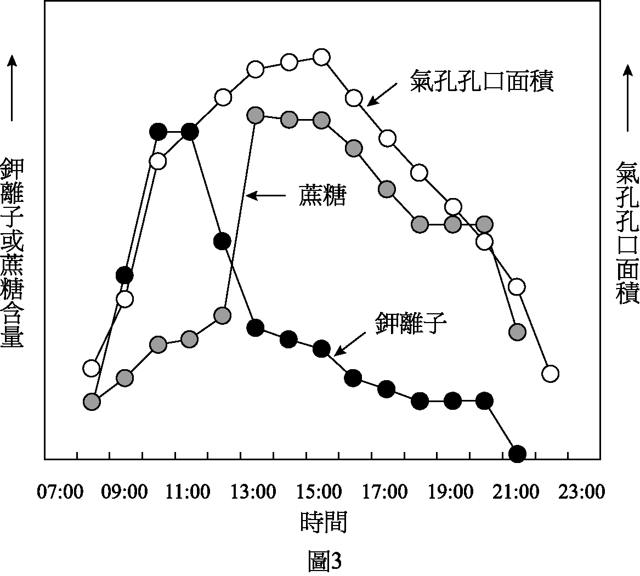
5. 將菠菜濾液點在濾紙上，於石油醚、丙酮和水的混合溶液中展開，分離出葉綠素a、葉綠素b、葉黃素和胡蘿蔔素。下列為依四者所行距離大小排序，何者正確？ (A)葉綠素a＞葉綠素b＞葉黃素＞胡蘿蔔素 (B)葉綠素b＞葉綠素a＞葉黃素＞胡蘿蔔素 (C)胡蘿蔔素＞葉綠素a＞葉綠素b＞葉黃素 (D)葉黃素＞葉綠素a＞葉綠素b＞胡蘿蔔素。
※由田間實驗結果得知：葉片上每單位面積內氣孔面積大而數目少的植物，其水分蒸散量比單位面積內氣孔面積小而氣孔數目多的植物少。例如，100個面積為a之小氣孔，其水分蒸散量為一個面積為100a之大氣孔之十倍。此外，最近有研究報告指出，在晴天的情況下，除了鉀離子外，保衛細胞中的蔗糖含量變化對氣孔的開關，也有調控的功能（如示意圖）。試依照本文敍述及示意圖，回答6～7題：
6. 下列有關氣孔水分蒸散量的敘述，何者正確？ (A)氣孔水分蒸散量與氣孔圓周周長成正比 (B)氣孔水分蒸散量與氣孔圓周周長成反比 (C)氣孔水分蒸散量與氣孔面積成正比 (D)氣孔水分蒸散量與氣孔面積成反比。
7. 下列有關影響氣孔開關機制的敍述，何者正確？ (A)鉀離子及蔗糖兩者全天候同步控制氣孔的開啟與關閉 (B)上午保衛細胞鉀離子的吸收使氣孔開啓；傍晚鉀離子濃度的減少使氣孔關閉 (C)鉀離子或蔗糖含量的增加使保衛細胞中的滲透壓變小，因此使鄰近表皮細胞中的水擴散進入保衛細胞中 (D)上午保衛細胞鉀離子的吸收使氣孔開啓；中午到傍晚，保衛細胞中蔗糖含量的變化，控制氣孔的張開度及其關閉。
8. 下列關於減數分裂的過程，何者正確？ (A)第一次分裂，染色分體分離 (B)第二次分裂後，產生二個子細胞，各含n個染色體 (C)第一次分裂後，產生四個子細胞，各含2n個染色體 (D)第一次分裂中期，來自父方和來自母方的染色體複製並配對。
9. 下列哪一構造會產生ATP？ (A)菌類的細胞壁 (B)藻類的核糖體 (C)細菌的細胞膜 (D)病毒的外殼。
10. 原本應開花的短日照植物，若在其黑暗期間用短暫紅光照射處理就不會開花，其原因何在？ (A)紅光的照射時間太短 (B)光敏素在照射紅光之後就失去活性 (C)光照之後會造成P_{r}形式的光敏素累積 (D)P_{fr}形式的光敏素會抑制短日照植物開花。
11. 下列有關植物激素的敘述，何者正確？ (A)植物生長素可以促進離層的產生 (B)吉貝素（GA）可以促進種子合成澱粉 (C)乙烯對離層的產生沒有影響 (D)離素（ABA）可以打破種子的休眠。
12. 下列左項的甲～丁為動物細胞各種構造的功能，右項(1)～(5)為其名稱。依甲～丁的順序，選出正確的配對。
13.全球各地區爆發流行非典型肺炎—嚴重急性呼吸道症候群（SARS），根據媒體報導判斷下列何者最可能是本症的病原體？ (A)肺炎球菌 (B)禽流感病毒 (C)冠狀病毒 (D)腸病毒。
※將甲、乙、丙和丁四種細菌分別接種到A、B、C及D四種培養液中，經培養後分別測得它們繁殖一代所需的時間，結果如下表所示：根據本表回答14-16題
14. 在A培養基中，哪些細菌可以生長？何者增殖較快？ (A)甲和乙；甲 (B)甲和乙；乙 (C)甲和丙；甲 (D)乙和丙；乙。
15. 哪一種菌為自營性細菌？ (A)甲 (B)乙 (C)丙 (D)丁。
16. 胺基酸為下列何者的生長限制條件？ (A)甲、乙 (B)乙 (C)丙 (D)丙、丁。
17. 科學家在河口生態系發現新種草履蟲，觀察得知其伸縮泡在原生環境下每分鐘約收縮30次。這種草履蟲在淡水中也可以存活一段時間。試問本蟲在淡水時其伸縮泡每分鐘收縮次數為何？為什麼？ (A)大於30次，因為草履蟲處在更低張的液體內 (B)大於30次，因為草履蟲處在更高張的液體內 (C)小於30次，因為草履蟲處在更低張的液體內 (D)小於30次，因為草履蟲處在更高張的液體內。
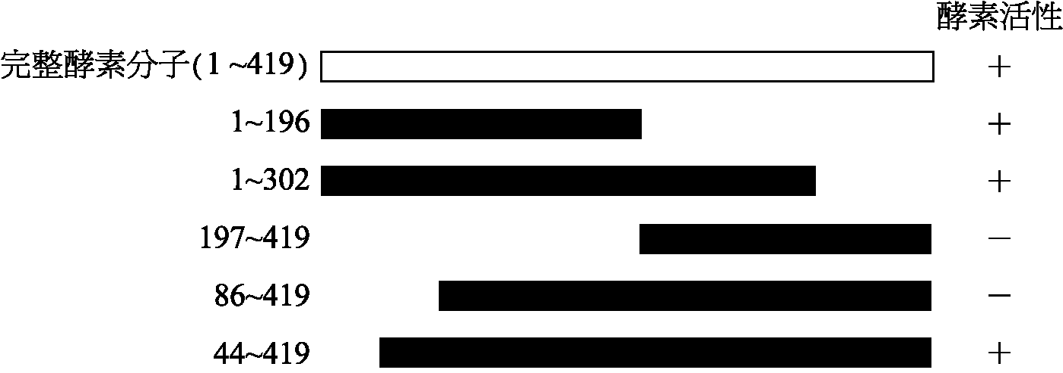
18. 「酵素」是一種能催化生化反應的蛋白質。某科學家以分子生物技術，做出五種不同長度的酵素X，並分別測定其酵素活性如下圖：（酵素X總長為419個胺基酸，圖中數目代表胺基酸的編號，例如86~419代表此蛋白質含酵素X的第86號胺基酸到第419號胺基酸）依據實驗結果，酵素X分子中具有活性的部分最可能是下列哪一段？ (A)第196號胺基酸到第419號胺基酸 (B)第1號胺基酸到第43號胺基酸 (C)第44號胺基酸到第196號胺基酸 (D)第197號胺基酸到第302號胺基酸。
19. 某藥廠欲測試其所生產的綜合維他命是否會對人體造成不良的副作用，於是徵求2000名受測者（男性900名，女性1100名），每人每日服用一顆該藥廠所生產的綜合維他命錠，六個月後，藥廠派出醫事人員對全體受測者進行副作用調查。以下哪一項為上述測試過程的最主要缺點？ (A)受測人數太少 (B)測試的期間太短 (C)缺少對照組（控制組） (D)不同性別的受測人數應該完全相等。
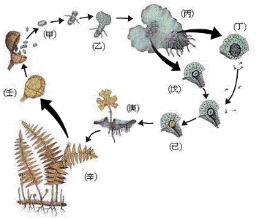
20. 右圖描述一種蕨類植物的生活史，其中該蕨類植物的染色體套數會依生長階段而變化。依據右圖，下列有關該蕨類植物生長階段與其染色體套數的敘述中，哪一項是正確的？ (A)減數分裂是發生在(壬)至(甲)之間 (B)從(甲)至(己)，各階段的染色體套數均為單套 (C)由(庚)至(乙)，各生長階段的染色體套數均為雙套 (D)從(甲)至(辛)有標示的各階段中，單套的階段數目與雙套的階段數目一樣 (E)生長階段(丙)，(丁)，(己)，(庚)的染色體套數分別為：2n，n，2n，2n。
※某植物營養器官的橫切面及其內部構造的放大情形如下圖，請據以回答第21～22題。
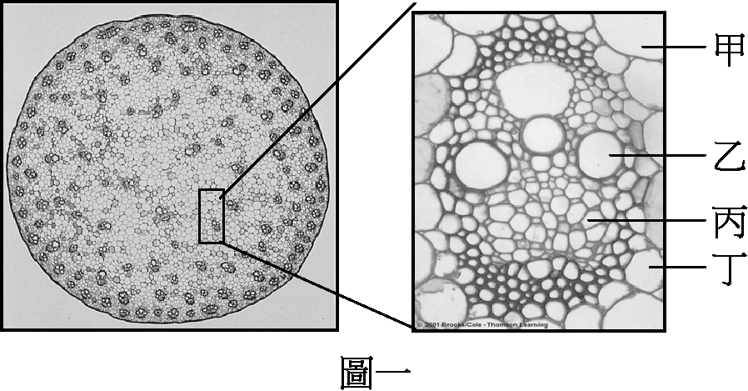
21. 根據圖一的特徵，該營養器官應為下列哪一項？ (A)單子葉植物的莖 (B)雙子葉植物的莖 (C)單子葉植物的根 (D)雙子葉植物的根。
22. 圖一中的哪些部位在植物體內具有輸送養分或水分的功能？ (A)甲 (B)甲乙 (C)乙丙 (D)丙丁。
23. 植物的生長與發育除了受環境因子的影響之外，也受植物體內激素的調節。下列有關植物激素作用的敘述，哪一項錯誤？ (A)生長素與植物的頂芽優勢有關 (B)乙烯可以促進植物的老化及果實的成熟 (C)植物的向光性反應與細胞分裂素的作用有關 (D)離層素可以抑制植物之生長，促進芽的休眠。
24. 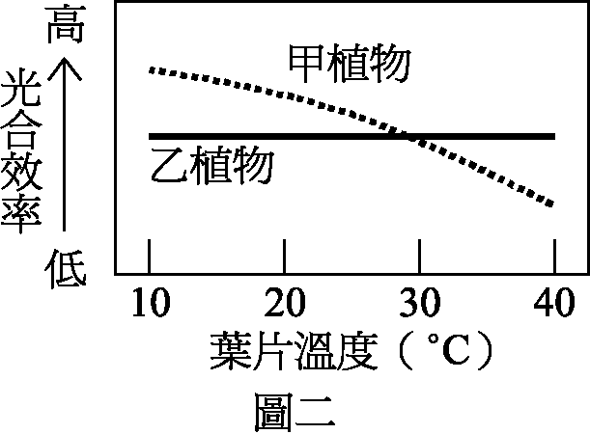
25. 人類在長期使用同一種藥物後，隨著藥物使用次數的增加，原有劑量所產生的藥物效用會有減少的現象，此即為對藥物產生耐受性的現象(drug tolerance)。這種對藥物發生耐受性的概念，可用下列哪一選項中的圖表示（甲線為剛開始使用某種藥物時的作用情形；乙線為長期使用同種藥物後的作用情形）？
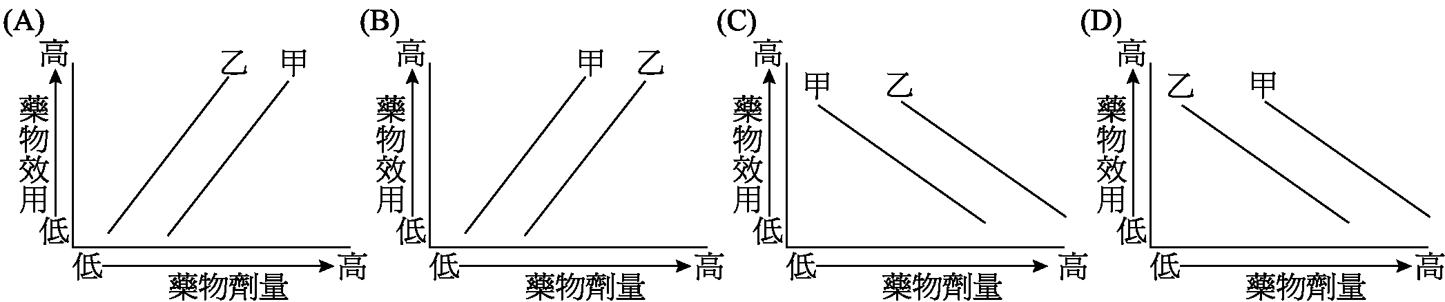
※下列(甲)～(辛)為各種細胞中可能具有的構造，請據以回答第26～27題。
26. 下列哪一選項中的構造，是「大腸桿菌」和「水稻細胞」都具有的？ (A)甲、丙 (B)乙、丁 (C)戊、庚 (D)乙、辛。
27. 下列哪一選項中的構造，是「水稻」和「老鼠」的大部分細胞都具有的？ (A)甲、乙、丙 (B)丁、戊、己 (C)丙、庚、辛 (D)乙、戊、己。
28. 圖四中，(甲)～(戊)為細胞分裂不同時期的染色體變化示意圖。請據此圖，排列出動物細胞生成精子時染色體的變化順序。 (A)甲→丙→戊→乙→丁 (B)丁→乙→丙→戊→甲 (C)丙→丁→乙→戊→甲 (D)戊→丁→乙→丙→甲。
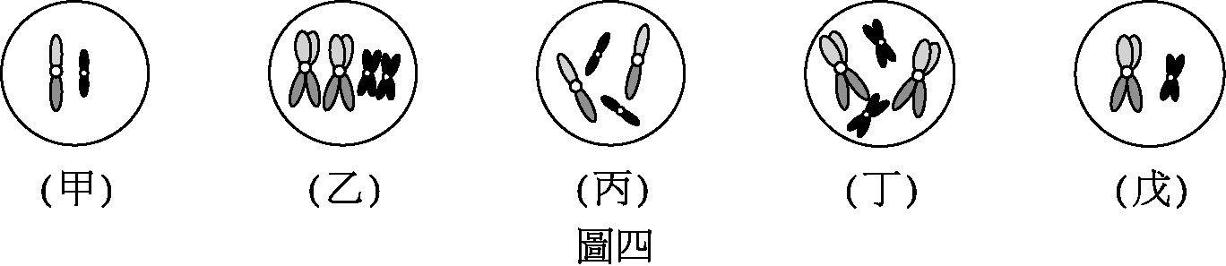
29. 下列何種胞器與細胞內物質的分解、更新有關？ (A)溶體 (B)粒線體 (C)內質網 (D)高基氏體。
30. 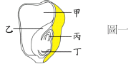
31. 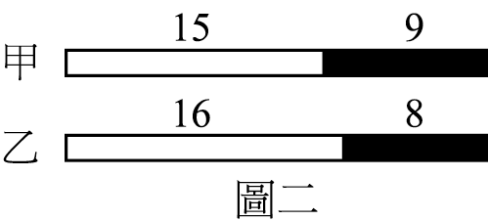
(A)以短暫黑暗期中斷甲處理的光照期，則「X植物」不開花 (B)將黑暗時數增至12小時，則「X植物」不開花 (C)以短暫光照中斷甲處理的黑暗期，則「X植物」開花 (D)以紅光或遠紅光短暫中斷甲處理的黑暗期，則兩者對「X植物」開花與否的影響正好相反。
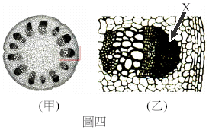
32..小李在低倍顯微鏡下觀察切片，所得的構造如圖四(甲)所示，他進一步在高倍顯微鏡下將之放大觀察得圖四(乙)。試就圖四(甲)推測下列何者可能是所觀察的實驗材料？ (A)雙子葉植物莖 (B)單子葉植物莖 (C)雙子葉植物根 (D)單子葉植物根。
33. 承上題，圖四(乙)的X所指是何種組織？ (A)分生組織 (B)保護組織 (C)輸導組織 (D)支持組織。
34. 下列何者最容易進出細胞膜？ (A)N₂ (B)Na⁺ (C)核苷酸 (D)蛋白質。
35. 在綠色植物中，將空氣中的二氧化碳固定於醣分子的過程稱為什麼？ (A)碳循環 (B)CAM循環 (C)克雷柏循環（Krebs cycle）(D)卡爾文循環（Calvin cycle）。
36. 下列何者不是風媒花常具有的特徵？ (A)花外型小 (B)產生大量的花粉 (C)花粉粒外壁光滑 (D)紅色的花瓣。
37. 部分玉米果穗內的種子有提早發芽的現象，其主要成因可能為何？ (A)種子無法合成離素 (B)種子無法合成吉貝素 (C)種子合成大量乙烯 (D)種子合成大量澱粉。
38. 下列何者為大部分植物在體內二氧化碳濃度提高之後的可能反應？ (A)改利用氧氣進行光合作用 (B)保衛細胞失去膨壓，導致氣孔關閉 (C)蒸散作用速率提高 (D)打開氣孔，排除二氧化碳。
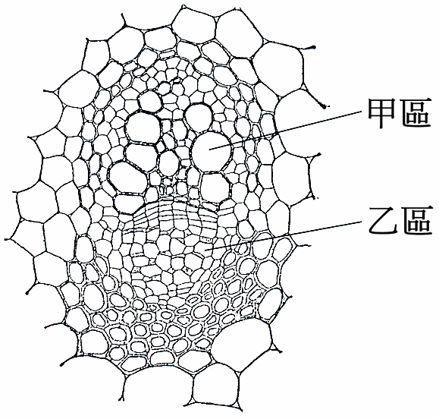
39. 公元1985年小蘭在一棵相思樹樹幹離地1公尺高處釘了一根鋼釘。20年後她回來檢查鋼釘的位置，已知該樹平均每年長高30公分，則該鋼釘應該在離地多高的位置？ (A) 7公尺 (B) 6公尺 (C) 1公尺 (D) 30公分。
圖三
40. 下列哪一項敘述最可以說明水是植物體合成養分所需的無機物？ (A)養分藉由水進入植物體內 (B)水的氫原子提供給有機分子的合成 (C)植物細胞經滲透作用吸水而延長 (D)蒸散作用將水分從根部傳送至葉部。
41. 圖三為某一植物莖部維管束之橫切面，已知甲區有許多中空的死細胞。下列敘述何者正確？ (A)甲區為較靠近表皮的組織 (B)甲區含光合作用產物的主要輸送通道 (C)乙區有部分細胞缺乏細胞核 (D)乙區只能進行縱向的物質傳導。
42 下列何者發生主動運輸的可能性最低？ (A)根部的內皮細胞 (B)維管束的導管細胞 (C)葉肉的柵狀組織細胞 (D)莖基本組織的薄壁細胞。

43. 下列何者最適合表示一般酵素活性和溫度的變化關係？
44. 植物光合作用中的光反應，其主要功能為何？ (A)固定二氧化碳 (B)產生ATP和NADPH (C)利用ATP產生葡萄糖 (D)由二氧化碳和水產生葡萄糖。
45. 下列單子葉與雙子葉植物根或莖的橫切面中，哪一選項中的構造可能來自同一植物？
(A)甲丙 (B)甲丁 (C)乙丙 (D)丙丁。
46. 利用顯微鏡測量人體口腔皮膜細胞的大小時，若低倍鏡下所觀察到的視野如右圖，當物鏡由低倍鏡改換為高倍鏡時，則所觀察到的視野應為下列何者？
47. 下列有關病毒的敘述，何者正確？ (A)愛滋病病毒侵犯B 細胞，因而損害人體免疫功能 (B)肝炎病毒感染人體後，經由血液分布到肝臟而引起肝炎 (C)由脂質和醣蛋白構成的套膜，直接包裹在流行性感冒病毒的RNA外圍 (D)病毒感染寄主後，利用寄主細胞原有的蛋白質與病毒本身的核酸組合成新病毒。
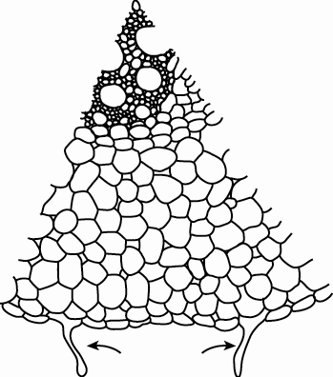
48. 下列有關減數分裂的敘述，何者正確？ (A)同源染色體聯會發生在第一次減數分裂 (B)同源染色體互換發生在第二次減數分裂 (C)同源染色體在第二次減數分裂時相互分離 (D)第二次減數分裂產生的子細胞含同源二分體。
圖3
49. 下列有關植物激素與其功能的配對，何者「不」正確？ (A)生長素：抑制植株發生頂芽優勢 (B)細胞分裂素：延遲植物器官的老化 (C)吉貝素：促進發芽中的大麥種子合成水解酵素 (D)離層素：刺激葉片的氣孔關閉、減少水分散失。
50. 圖3 為植物根部橫切面的局部示意圖。試問根部吸收的水分和無機鹽，主要是透過何種方式進入圖中箭頭所指的細胞？ (A)吞噬作用 (B)吞噬作用和滲透作用 (C)滲透作用和主動運輸 (D)吞噬作用和胞飲作用。

